Проект день семьи, любви и верности.
Семья – это самое емкое слово.
В нем слышится «семя» — жизни основа.
Семь «я» — это семеро, связанных прочно,
И будущих жизней – надежный источник.
Семья – это радостный детский смех.
Семья – то, что в жизни нам дарит успех!
Пусть будут опорой друг другу родные,
И пусть всех минуют несчастья любые!
Семья – нашей жизни надежный оплот,
Что в детстве и в старости нас бережет.
Семья – на любви построенный дом,
Пусть радость и счастье царствуют в нем!
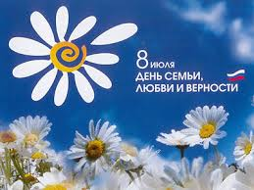
Всероссийский праздник 8 июля – День семьи, любви и верности – появился благодаря муромскому князю Петру и его жене Февронии, которые жили в XIII веке. Эту семейную пару православные христиане почитают за покровителей семьи и брака.
Петр и Феврония стали образцами супружеской верности, взаимной любви и семейного счастья ещё при жизни. По легенде, они умерли в один день — 25 июня (по новому стилю — 8 июля) 1228 года. Их тела, положенные в разных местах, чудесным образом оказались в одном гробу, что сочли чудом. Петр и Феврония были канонизированы на церковном соборе 1547 года. Их мощи хранятся в храме Св. Троицы Свято-Троицкого монастыря в Муроме.
Цель: Воспитывать у детей любовь к своей семье и своим родственникам, уважение к ним. Учить детей вежливо общаться со взрослыми, воспитывать желание заботиться о близких людях. Формировать у детей представление о семье, как о людях, которые живут вместе, любят друг друга, заботятся друг о друге. Во время праздника создать атмосферу эмоционального комфорта.

План проведения Дня семьи, любви и верности
№ | Мероприятие | Место проведения | Дата проведения | Исполнитель
 | Художественное творчество «День ромашки» (изготовление) | Веранды игровых участков | 7 июля | Воспитатели
 | Разучивание стихотворений, песен, загадок. | Группа | 6-10 июля | Воспитатели
 | Тематические беседы:- «Из истории праздника – «День семьи, любви и верности» ) | Группа | 6-10 июля | Воспитатели
 | Чтение соответствующей литературы о семье и дружбе. | Группа и прогулочная площадка | 6-10 июля | Воспитатели
 | Сюжетно-ролевые игры: «Дом», «Семья» | Группа и прогулочная площадка | 6 -10 июля | Воспитатели
 | Конкурс рисунков на асфальте «Семь+Я» средняя, старшая, подготовительная группы | Группа прогулочные площадки | 9 июля | Воспитатели
 | Выставка семейного рисунка «Моя дружная семья» | Группа | 10 июля | Воспитатели
 | Проведение праздника «День семьи, любви и верности» | Прогулочная  Площадка | 10 июля | Воспитатели
 | Посещение храма Преподобного Радонежского | Храм Преподобного Радонежского | 8 июля | Воспитатели

Стихотворения.
Мы с тобой, как Пётр с Февроньей,
Вместе мы, как голубки.
Чувств моих никак не скрою —
Столько лет они крепки!
Не страшат нас злые козни,
Ценим то, что дал Господь.
И никто нас не разрознит,
Верность ведь не побороть!
Пусть любовь нас не покинет,
Ведь главней всего семья.
И по этой вот причине
Поздравляю я, любя!

Что такое семья?
Вы спросите меня.
Я отвечу вам с удовольствием,
Что семья - это дом,
Садик мой за окном,
И семья - это малая Родина!
Под пургой и дождём
Нас согреют теплом
И помогут в любых ситуациях
Мамы милой глаза,
И улыбка отца,
И ватрушки, и булочки бабушки!
В мир идём из семьи,
Там и корни твои,
Твоя долгая жизнь начинается.
И основа основ -наш родительский дом,
И семьёй в мире жизнь продолжается.

День Петра и Февронии: история праздника
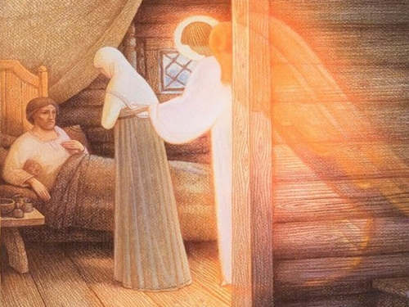
Почему в День семьи, любви и верности нельзя венчаться и в чем его главная идея. Как святые влюбленные стали всероссийским символом верности.
История праздника, который противопоставляют европейскому Дню всех влюбленных, дню Святого Валентина, официально началась в 2008-ом году, хотя корни ее уходят в глубокую древность.
Княжеская чета Петр и Феврония отличались праведной жизнью и считались примером идеальных супругов, хотя у них и не было своих детей. Перед смертью они приняли монашество и в одночасье отправились в мир иной. Дата их смерти — 8 июля по новому календарю — отмечается как символ добродетельных супружеских отношений.
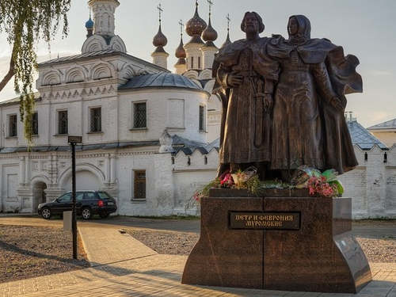

Как князь победил змея-искусителя и нашел свою любовь
История любви Петра и Февронии началась с того, что девушка-крестьянка исцелила княжеского сына от страшного заболевания. По легенде во время правления старшего брата Петра ему пришлось сразиться с дьявольским змеем, который под видом брата прилетал к его жене. Во время очередного интимного свидания княгиня выведала у чудовища тайну, что убить его может только младший брат. Петр уничтожил змея, но во время сражения на него попала кровь дракона и тело покрылось страшными язвами. После того, как Петр сам стал княжить, он увидел во сне, что от недуга его избавит девушка по имени Феврония.
Молодой муромский князь узнал, что такая знахарка действительно есть и отправился к ней в деревню. В благодарность за излечение Петр взял ее в жены, хотя бояре были против и заставили супружескую чету покинуть Муром. Но после того, как в городе началась смута и назревал бунт, князя с супругой пригласили обратно и они правили городом очень долго.
Жители любили своих правителей, которые в конце жизни приняли монашество и были упокоены в одном гробу. Причем, монахи, решившие после смерти разделить их, три раза наблюдали чудо воссоединения, когда те оказывались наутро все равно в одной домовине.

Традиции и ритуалы
День Петра и Февронии призван напомнить людям о вечных ценностях и необходимости заботиться друг о друге с уважением и преданностью. Поэтому в этот праздник принято дарить букеты из ромашек. Женщинам следует надевать украшения с горным хрусталем для сохранения красоты, а торговцам для привлечения удачи выйти на работу с женой.
В день Петра и Февронии в православных храмах проводятся торжественные службы, в честь этих святых. Молодые люди могут прийти и помолиться этим заступникам в любовных делах.

Кроме того, многие расписываются в ЗАГСе, устраивая ромашковые свадьбы — то есть подбирают аксессуары из этих цветов. А вот венчаться в этот день нельзя, так как торжество выпадает на время Петровского поста. Известно, что свадьбы в пост не играют.

Загадки о семье.

Это слово каждый знает,
Ни на что не променяет!
К цифре «семь» добавлю «я» —
Что получится? (Семья)

Кто стирает, варит, шьет,
На работе устает,
Просыпается так рано? —
Лишь заботливая. (мама)

Кто же трудную работу
Может делать по субботам? —
С топором, пилой, лопатой
Строит, трудится наш. (папа)

Кто любить не устает,
Пироги для нас печет,
Вкусные оладушки?
Это наша. (бабушка)

Он трудился не от скуки,
У него в мозолях руки,
А теперь он стар и сед —
Мой родной, любимый. (дед)

